Archivní číslo vzorku | 10452
Odběrové číslo vzorku | Vz. 1-1AP
Pořadové číslo karty vzorku v databázi | 562
Místo | Litoměřice, Státní oblastní archiv
Objekt | Pergamenová listina s voskovou pečetí a text závěsem
Místo odběru popis | Vzorek Popis / zadání  vz. 1 (AP) Vlákno nebarvené z textilního závěsu pečeti / určení vlákninového složení  vz. 2 (AP) Pergamen – nedegradovaný / určení teploty smrštění pergamenu  vz. 3 (AP) Pergamen – degradovaný / určení teploty smrštění pergamenu
Místo odběru foto | Vzorek Popis / zadání Foto místa odběru  vz. 1 (AP) Vlákno nebarvené z textilního závěsu pečeti / určení vlákninového složení  vz. 2 (AP) Pergamen – nedegradovaný / určení teploty smrštění pergamenu  vz. 3 (AP) Pergamen – degradovaný / určení teploty smrštění pergamenu
Typ díla
Typ podložky (v případě vzorků povrchových úprav / barevných vrstev)
Datace objektu
Zpracovatel analýzy | Hurtová Alena
Datum zpracování zprávy k analýze | 19. 8. 2021
Číslo příslušné zprávy v databázi zpráv | 2021_28

Výsledky analýzy

Vzorky k analýze
Objekt | Vzorek | Identifikační číslo vzorku | Místo odběru | Stručný popis | Cíle analýzy | Metody analýza
Pergamenová listina s voskovou pečetí a text. závěsem, Státní oblastní archiv v Litoměřicích | 1 AP | 10452 | závěs pečeti | vlákno nebarvené textilní | vlákninového složení | OM, Herzbergovo činidlo, FTIR
 | 2 AP | 10453 |  | pergamen nedegradovaný | typ činění | OM, roztok FeCl₃
 | 3 AP | 10454 |  | pergamen degradovaný | typ činění | OM, roztok FeCl₃

Identifikační číslo udává číslo dle vzorkového systému Katedry chemické technologie, Fakulty restaurování, Univerzity Pardubice.

Vzorek č. 1 AP/10452 vlákno nebarvené textilní

Lokalizace: závěs pečeti

Detail vzorku

Makrosnímek vzorku 1 AP/10452. Fotografováno na stereomikroskopu SMZ 800, bílé dopadající světlo, zvětšení na mikroskopu 30x.

Identifikace vláken - optická mikroskopie

Snímek vláken vzorku 1AP/10452 v Herzbergově činidle. Fotografováno na optickém mikroskopu Nikon ECLIPSE LV100 při zvětšení na mikroskopu 50x, 100x, 200x a 500x v bílém procházejícím světle.

Vyhodnocení:
Vzorek tvořila hladká dlouhá vlákna, bez struktury o tloušťce mezi 10 až 20 µm. Po styku s Hercbergovým činidlem nedošlo ke změně barevnosti. Mohlo by se tedy jednat o vlákna na bázi hedvábí nebo umělá vlákna.

Infračervená spektrometrie
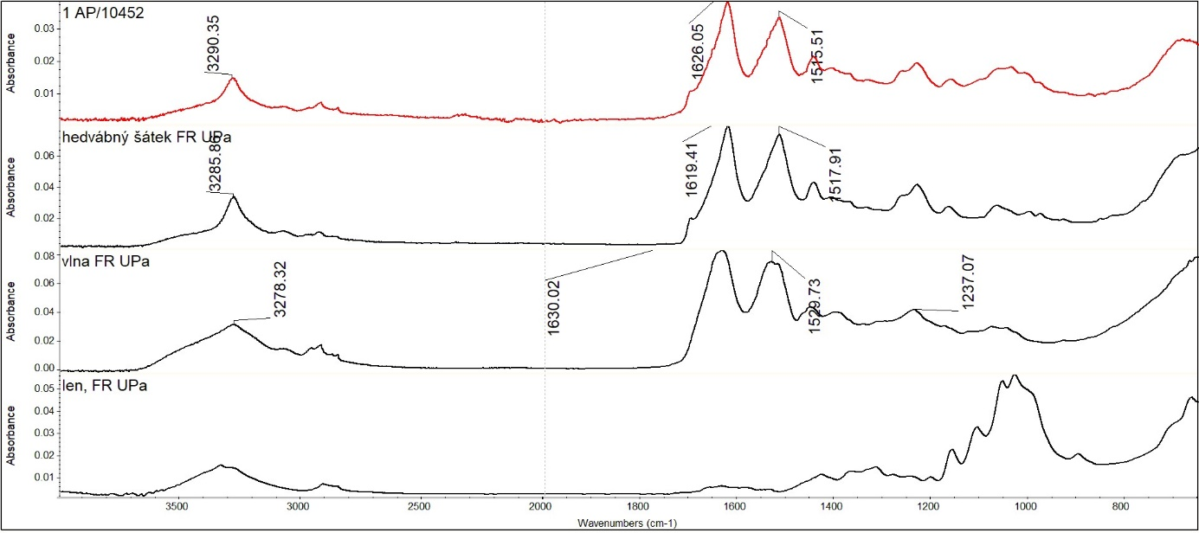

FTIR spektrum vzorku 1 AP/10452 a srovnávací spektra vybraných organických látek.
Vyhodnocení:
Spektrum obsahuje – pásy v oblasti 3600 – 3200 cm⁻¹ (vazby N-H a v menší míře O-H), nízké pásy v oblasti 3000 – 2800 cm⁻¹ (vazby C-H), výrazné pásy v oblasti 1626 a 1515 cm⁻¹ (amid I a amid II).
Jednoznačně se jedná o vlákna na bázi bílkoviny, dle tvaru pásů odpovídá spektrum spektru hedvábí.

Shrnutí výsledků průzkumu, vyhodnocení:
Vzorek textilie 1AP/10452 tvoří hedvábí. Vzorky pergamenu 2AP/10453 a 3AP/10454 neobsahují třísloviny.

Fotodokumentace analýzy

